- ORIENTACIONES AL ESTUDIANTE Y AL PADRE DE FAMILIA

La Física es una rama de las ciencias naturales que pretende explicar todos los fenómenos que se presentan en el universo. En ese orden de ideas, podríamos definir a la física como la ciencia que pretende explicarlo todo, desde el movimiento de grandes objetos como las estrellas hasta las partículas infinitamente pequeñas como los corpúsculos atómicos.

- IDENTIFICACION
2.1 NOMBRE DE LA INSTITUCION EDUCATIVA | 2.2 NOMBRE DEL AREA/ASIGNATURA | #HORAS | Grado | Grupo
María Doraliza López de Mejía | C. Naturales (Física) | 1 hora | 8 | 1,2, 3 y 4

2.3 INFORMACIÓN DE CONTACTO DEL DOCENTE PARA EL RETORNO  DE LAS ACTIVIDADES RESUELTAS: | 2.4 FECHA PARA EL RETORNO DE LAS ACTIVIDADES | INFORMACION DE CONTACTO DEL ESTUDIANTE
jguzman@inemadol.edu.co | 25 de octubre del 2020

- DESARROLLO DE LA UNIDAD
NOMBRE DE LA UNIDAD: |  | Magnitudes físicas
ESTANDAR | DBA |  | CATEGORIA ORGANIZADORA | APRENDIZAJES
Explico condiciones de cambio y conservación en diversos sistemas teniendo en cuenta transferencia y transporte de energía y su interacción con la materia | Comprende que el comportamiento de un gas ideal está determinado por las relaciones entre temperatura, presión y volumen |  | Entorno físico | Interpretar y predecir cambios en sistemas físicos cuando intervienen en ellos diferentes fuerzas e interacciones.

- DESARROLLO DE LOS APRENDIZAJES:

Las leyes de los gases

Las leyes de los gases establecen relaciones entre ciertas características físicas como el volumen, la presión y la temperatura. Las leyes de los gases nos permiten estudiar el comportamiento de los gases bajo condiciones específicas. Estas leyes fueron descubiertas en el siglo XVII y en alguna manera ayudaron a establecer una visión concreta de la ciencia y su importancia para poder predecir posibles estados de un sistema físico a partir de una serie de valores o estado inicial del mismo. En esta guía trabajaremos con la ley de Boyle y en las siguientes con la de charles y la de gay-lussac.

LEY DE BOYLE: La ley de Boyle-Mariotte establece una relación entre la presión y el volumen de un gas cuando la temperatura del mismo es constante.

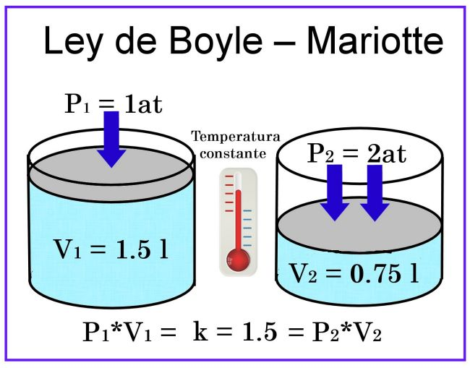
En la imagen anterior podemos ver que al aumentar la presión ejercida en un gas su volumen disminuye.
Al aumentar el volumen, las partículas (átomos o moléculas) del gas tardan más en llegar a las paredes del recipiente y por lo tanto chocan menos veces por unidad de tiempo contra ellas. Esto significa que la presión será menor ya que ésta representa la frecuencia de choques del gas contra las paredes.
Cuando disminuye el volumen la distancia que tienen que recorrer las partículas es menor y por tanto se producen más choques en cada unidad de tiempo: aumenta la presión.
Lo que Boyle descubrió es que si la cantidad de gas y la temperatura permanecen constantes, el producto de la presión por el volumen siempre tiene el mismo valor.
Supongamos que tenemos un cierto volumen de gas V₁ que se encuentra a una presión P₁ al comienzo del experimento. Si variamos el volumen de gas hasta un nuevo valor V₂, entonces la presión cambiará a P₂, y se cumplirá:
P1 X V1 = P2 X V2

Donde P1 es la presión inicial
P2 es la presión final
V1 es el volumen inicial
V2 es el volumen final

Ejercicio 1.

4.0 L de un gas están a 600 mmHg de presión. ¿Cuál será su nuevo volumen si aumentamos la presión hasta 800 mmHg?
Solución:
Sustituimos los valores en la ecuación
P1 X V1 = P2 X V2
y tenemos:
600mmHg⋅ X 4L = 800mmHg X V2

Y despejando:
(600mmHg⋅ X 4L) / 800mmHg = V2

Multiplicamos el volumen inicial (4L) por la presión inicial (600mmHg ) y el resultado lo dividimos entre la presión final (800mmHg) y de este modo obtenemos:

V2= 3L

Ejercicio 2.

Un globo que tiene un volumen de 8.0 L de un gas está en la superficie donde la presión es de 850 mmHg de presión. Si el globo sube a las altas capas de la atmosfera y su volumen aumenta a 14 L ¿Cuál será la presión del globo?
Solución:
Sustituimos los valores en la ecuación
P1 X V1 = P2 X V2
y tenemos:
850mmHg⋅ X 8L = P2 X 14 L

Y despejando:
(850mmHg⋅ X 8L) / 14 L = P2

Multiplicamos el volumen inicial (8L) por la presión inicial (850mmHg ) y el resultado lo dividimos entre el volumen final (14 L ) y de este modo obtenemos:

P2= 485.7 mmHg

En los siguientes enlaces podemos ver de manera detallada como actúa este interesante concepto físico.

https://lacomet.go.cr/index.php/metrologia/metrologia-fisica/presion/magnitud-de-presion
https://es.wikipedia.org/wiki/Presi%C3%B3n

En los siguientes videos podemos encontrar una explicación detallada para resolver diferentes situaciones problemas relacionados con el concepto de la presión:

https://www.youtube.com/watch?v=_w8kHj1xU_A
https://www.youtube.com/watch?v=6aLVkvTb3UM

- ACTIVIDADES QUE LOS ESTUDIANTES DEBEN REALIZAR PARA SER REMITIDAS AL DOCENTE
Según la lecturas y ejemplos mostrados calcular:

- Un motor tiene un cilindro de 5 L a una presión de 900 mmHg si el volumen se reduce a 2 L ¿Cuál será la presión final en el cilindro del motor?
- Una burbuja tiene un volumen de 2 L en el fondo del mar donde la presión es de 3500 mmHg . Si la burbuja sube y aumenta su volumen a 7 L ¿Cuál será la presión en este punto del mar?
- Un globo meteorológico tiene un volumen de 1000 L en la superficie de la tierra donde la presión es de 860 mmHg. Si el globo sube donde la presión disminnuye a 300 mmHg. ¿Cuál será el volumen del globo?

